**Caracterización Y Evaluación Energético-Económica De Una Finca Productora De Leche En El Departamento Del Atlántico**

**Andrés Felipe Lázaro Alvarado1, María Angélica González Carmona2, Hermes Javier Ramírez De Leon1, Luis Humberto Martínez Palmeth3**

1Grupo de investigación Pier, Institución Universitaria ITSA, Colombia. Email: [aflazaro@itsa.edu.co](mailto:aflazaro@itsa.edu.co), [hramirezl@itsa.edu.co](mailto:hramirezl@itsa.edu.co)

2 ECBTI, Universidad Nacional Abierta y a Distancia UNAD, Colombia. Email: [mariaangelica.gonzalezc@unad.edu.co](mailto:mariaangelica.gonzalezc@unad.edu.co)

3Grupo de investigación Hidroingeniería y Desarrollo Agropecuario, Universidad Surcolombiana USCO,

Colombia. Email: [luis.martinez@usco.edu.co](mailto:luis.martinez@usco.edu.co)

**Resumen**

El sector industrial es uno de los que más requiere la implementación de programas que les permitan el ahorro de energía, de manera que al lograr cubrir dicha necesidad lograra ser más competitiva en el sector que la representa. La industria del procesamiento de leche es un gran consumidor de recursos energéticos, ya que en todos sus procesos ven implícitos gran cantidad de portadores energéticos que hacen parte fundamental para el desarrollo de sus procesos, reducir al máximo el consumo de Energía Eléctrica en sus procesos significaría poder tener un margen de competitividad más amplio. De acuerdo con las necesidades de energía eléctrica y refrigeración en las comunidades agrícolas y ganaderas del departamento del Atlántico, entre las cuales existen más de 450 fincas productoras de leche que requieren tanto gestión, implementación, operación y seguimiento de sus procesos y del gasto energético que estas requieren. Estas fincas que ya existían desde hace tiempo en el departamento se potenciaron, incrementando sus gastos energéticos, alrededor del 2010 con la presentación del proyecto MEGALECHE ante la Embajada de Israel y las entidades de Cooperación Internacional MASHAV Y CINADCO de este país, el proyecto se encuentra en su fase multiplicadora y consistió en transferir a un grupo adicional de 350 productores, un modelo productivo propuesto y adoptado por las 100 primeras fincas de la fase de implementación. El actual grupo de 450 productores forman parte de una población objetivo mayor de 900 productores, ubicados en 15 municipios del departamento. En resumen, el Programa tiene una cobertura de fincas inscritas del 50% del total de productores contemplados para la fase de multiplicación. Esto refleja la gran necesidad energética que se puede originar en sectores rurales, ya que estas fincas generan un grupo con una alta demanda de energía térmica y eléctrica, que sobrelleva frecuentemente la falta de fluido eléctrico que sufre el Departamento del Atlántico en general, por los continuos cortes de luz, las altas tarifas energéticas y la mala calidad de la energía y la infraestructura asociada a ella, dejando un grupo de trabajadores y cabezas de familia con altos costos de producción, baja rentabilidad o perdida de los productos que no se pueden conservar adecuadamente. Este proyecto se ejecuta con el fin de conocer la demanda energética de una finca productora de leche por medio del análisis de datos históricos de consumo de energía a lo largo de un año productivo, por medio de dicho análisis lograremos evidenciar cuáles son sus necesidades a nivel energético, identificación de horas pico, meses con mayor demanda de energía, calidad de la energía y daños o pérdidas por paradas no productivas debido a cortes no programados y daños en el servicio eléctrico. Dichos resultados servirán de apoyo para el planteamiento de soluciones que nos permitan obtener una reducción significativa en los costos de producción generados por los consumos eléctricos los cuales se pueden suplir haciendo que dicha planta productora sea autosuficiente generando su propia energía de tal forma que satisfaga su demanda energética en el momento que se requiera En este proyecto se realiza la caracterización del consumo de energía eléctrica de una finca procesadora de leche, con el propósito de poder determinar la energía no asociada a la producción en cada una de las etapas del proceso, arrojando como resultados que para el proyecto MEGALECHE, el rubro de mayor participación es el de alimentación (37%), seguido por mano de obra (27%). Estos dos rubros suman el 64% de los costos de producción. Le siguen: insumos para praderas, 7%, medicamentos, 7%; y entre los costos de gasto energético y mantenimiento (22%). Para el desarrollo de este, el análisis energético de la finca piloto arrojó que el consumo máximo es de 700 kW y el mínimo es de 300 kW. La extrapolación lineal de la demanda energética a las 450 fincas arrojó que la demanda energética es de 128 GW y el análisis económico arrojó que el costo de producción es de $655 litro de leche para las 450 Fincas, para una sola finca presenta el costo más alto con $748 litro. Pero haciendo un análisis lineal a las 900 fincas totales proyectas en MEGALECHE se calcula que el precio quedaría de $597 litro. Para llegar a esos resultados los autores realizaron las siguientes actividades: 1- una revisión bibliográfica de los procesos de producción económica de leche en Colombia, indicadores y evaluadores energéticos, métodos de caracterización y métodos estadísticos de procesamiento de datos; 2- El procesamiento de datos de consumo energético en el proceso de producción de leche de la finca según el método seleccionado; 3- La caracterizar energéticamente la finca productora de leche seleccionada; 4- La caracterización económica del proceso de producción de leche de la finca seleccionada.

**Palabras clave:** Análisis energético, eficiencia energética, fincas lecheras, sistemas de generación distribuida

**Abstract**

The industrial sector is one of those that most requires the implementation of programs that allow them to save energy, so that by covering this need, it will be more competitive in the sector that represents it. The milk processing industry is a great consumer of energy resources, since in all its processes there are implicit a large number of energy carriers that are a fundamental part of the development of its processes, minimizing the consumption of Electric Energy in its processes would mean be able to have a wider competitive margin. In accordance with the needs for electrical energy and refrigeration in the agricultural and livestock communities of the department of Atlántico, among which there are more than 450 milk-producing farms that require both management, implementation, operation and monitoring of their processes and the energy expenditure that these require. These farms that had existed for a long time in the department were strengthened, increasing their energy costs, around 2010 with the presentation of the MEGALECHE project before the Embassy of Israel and the MASHAV and CINADCO International Cooperation entities of this country, the project is in its multiplier phase and consisted of transferring to an additional group of 350 producers, a production model proposed and adopted by the first 100 farms of the implementation phase. The current group of 450 producers are part of a target population of more than 900 producers, located in 15 municipalities of the department. In short, the Program has a coverage of registered farms of 50% of the total number of producers contemplated for the multiplication phase. This reflects the great energy need that can originate in rural sectors, since these farms generate a group with a high demand for thermal and electrical energy, which frequently endures the lack of electricity suffered by the Department of Atlántico in general, due to the continuous power outages, high energy rates and the poor quality of energy and the infrastructure associated with it, leaving a group of workers and heads of families with high production costs, low profitability or loss of products that cannot be preserved properly. This project is executed in order to know the energy demand of a dairy farm through the analysis of historical data of energy consumption throughout a productive year, through said analysis we will be able to demonstrate what their needs are at the energy, identification of peak hours, months with the highest energy demand, energy quality and damages or losses due to non-productive stops due to unscheduled outages and damage to the electrical service. These results will serve as support for the approach of solutions that allow us to obtain a significant reduction in production costs generated by electrical consumption, which can be supplied by making said production plant self-sufficient, generating its own energy in such a way that it satisfies its demand. energy at the time required In this project, the characterization of the electrical energy consumption of a milk processing farm is carried out, with the purpose of being able to determine the energy not associated with production in each of the stages of the process, throwing as results that for the MEGALECHE project, the item with the highest participation is food (37%), followed by labor (27%). These two items add up to 64% of production costs. They are followed by: inputs for pastures, 7%, medicines, 7%; and between the costs of energy expenditure and maintenance (22%). For the development of this, the energy analysis of the pilot farm showed that the maximum consumption is 700 kW and the minimum is 300 kW. The linear extrapolation of the energy demand to the 450 farms showed that the energy demand is 128 GW and the economic analysis showed that the cost of production is $655 per liter of milk for the 450 farms, for a single farm it presents the highest cost. with $748 liter. But doing a linear analysis of the 900 total farms projected in MEGALECHE, it is calculated that the price would be $597 liter. To reach these results, the authors carried out the following activities: 1- a bibliographical review of the processes of economic production of milk in Colombia, energy indicators and evaluators, characterization methods and statistical data processing methods; 2- The processing of energy consumption data in the milk production process of the farm according to the selected method; 3- The energetic characterization of the farm producing the selected milk; 4- The economic characterization of the milk production process of the selected farm.

**Keywords:** Energy analysis, energy efficiency, dairy farms, distributed generation systems

# Introducción

En general, todos los ganaderos conocen el ‘quantum´ de los costos de su negocio. Saben cuánto les cuesta la mano de obra, el costo de los insumos directos (sales, droga veterinaria, semillas, abonos, etc.), y saben un poco menos de los costos indirectos. De ahí que su principal solicitud al Gobierno Nacional se haya centrado, consuetudinariamente, en el control al crecimiento de estos, y en el aumento de los precios de los bienes finales que produce, para mantener un nivel de ingreso que les permita vivir del negocio y permanecer en él. Pero realmente saben cuál es el gasto energético que poseen para estos procesos y como esa energía les representa un costo económico elevado, por lo que caracterizar energética y económicamente este tipo de fincas es crucial para la estandarización de procesos y cálculo de costos. Proyectos como MEGALECHE en el departamento del atlántico facilitan aún más estos procesos, dado que tienen una producción estandarizada de la producción lechera y reproducen el mismo procedimiento como un fenómeno de manipulación estandarizado. Este tipo de ganadería especializada ha logrado una dinámica de la producción de leche en Colombia ha sido tal que se ha logrado llevar a niveles de autoabastecimiento cercanos al 98%, y ha estado acompañada de un claro desarrollo en los hábitos de consumo de los colombianos. La producción de leche ha sido creciente y sostenida durante los últimos años, pasando de 4.3 millones de litros en 1992, hasta aproximadamente 6.0 millones de litros en el año 2002. El mayor porcentaje de participación (52%), lo aporta el sistema de lechería especializada, mientras que el sistema de doble propósito contribuye con el 48% restante, de acuerdo con el criterio de ANALAC, FEDEGAN, CEGA y el DNP.

Teniendo en cuenta que en 2019 la proporción de energía útil y pérdidas en la matriz energética nacional fue de 48% y 52% respectivamente, con unos costos estimados de energía desperdiciada cercanos a los 4.700 millones de dólares al año, es claro que el potencial teórico de Colombia para mejorar la eficiencia energética es significativo. Mejorar la eficiencia en el consumo energético es de suma importancia para el país. De acuerdo con el balance de gas natural 2016 – 2025 elaborado por la UPME, se estima que a nivel nacional la demanda de este energético en el escenario medio “alcanzará un crecimiento promedio año de 2,2% entre 2015 y 2035, pasando de 1.060GBTUD a 1.707GBTUD, impulsada por el crecimiento económico, aumento de población y sustitución de algunos energéticos menos eficientes por gas natural, en cumplimiento de las recomendaciones ambientales de la reunión de Paris del año 2015 (Energ, 2019).

En efecto, la relevancia del sector minero energético como uno de los motores del desarrollo del país se entiende al analizar su participación en el PIB que pasó del 9,7% en el cuatrienio 2006-2009 al 11,2% en el periodo 2010-2013. De igual forma, el crecimiento del sector en el último cuatrienio obedece, en buena medida, a la mayor Inversión Extranjera Directa (IED) en el sector de minas y energía que pasó del US$4.961 millones en el año 2010 a USD$ 8.281 millones en el 2013, con una tasa de crecimiento promedio interanual de 46%, de acuerdo con las Bases del Plan Nacional de Desarrollo 2014-2018 (“Rep. Invers. Energ.,” 2016).

# Caracterización energética de las fincas lecheras

## Escenarios de producción lechera en Colombia

En los últimos años la inversión en el sector lechero se incrementó considerablemente un 25% como lo demuestra la Tabla 1. Aunque este incremento representaría muchos beneficios para el sector en Colombia como el aumento de producción, aumento de capital, calificación de mano de obra y reducción de costos de producción. A pesar de esto Colombia aún se conservan niveles de productividad inferiores a los estándares mundiales, costos de producción y precios de venta lejanos a las de un sector competitivo (Burta, 2018).

Es importante promover las medianas y pequeñas empresas que tienden a tener mecanismo menos eficientes para la producción lechera ya que la mayoría de la estructura de producción de leche en Colombia la componen este sector de la microeconomía (Internacional, 2010), por eso es importante invertir más, para mejorar la competitividad en el sector lechero y su eficiencia .

Tabla 1 inversión del estado en el sector lácteo colombiano

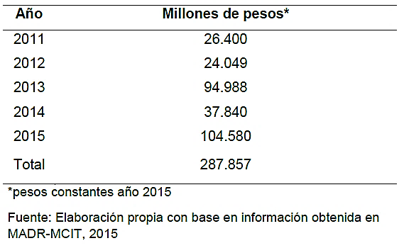

Fuente: (Burta, 2018)

En el sector lechero mundial podemos encontrar que los países con mayor oferta lechera se encuentran argentina, estados unidos y nueva Zelanda gracias a sus altos excedentes de leche y por otro lado los grandes importadores de leche son países como Rusia y china (OECD/FAO & Asia, 2017).

Según el Dairy research center (2016), Colombia es superado por países como argentina y nueva Zelanda en la producción de leche a bajos costos ya que la producción lechera en Colombia está dada en su mayoría por la producción de pequeños y medianos productores haciendo que los costos de producción sean más altos e impidiendo obtener descuentos como se ven en los países con grandes volúmenes de producción, estrategia la cual utiliza estados unidos para compensar sus altos costos de producción de leche.

Sin embargo, el gobierno colombiano continúa con la intención de internacionalizar el mercado lácteo. En 2017 el gobierno planteo la idea de crear un precio diferencial con el fin de bajar los precios de la leche que no tenga destino nacional para garantizar su venta en la exportación, aunque grandes entidades lecheras de Colombia como COLANTA, ASOLECHE Y ANALAC se oponen a esta propuesta ya que el país se puede verse afectado de manera frecuente con excedentes de leche creando crisis para los ganaderos (Pública, 2018)

## Proyecto MEGALECHE

De acuerdo con las necesidades de energía eléctrica y refrigeración en las comunidades agrícolas y ganaderas del departamento del Atlántico, entre las cuales existen más de 450 fincas productoras de leche que requieren tanto gestión, implementación, operación y seguimiento de sus procesos y del gasto energético que estas requieren. Estas fincas que ya existían desde hace tiempo en el departamento se potenciaron, incrementando sus gastos energéticos, alrededor del 2010 con la presentación del proyecto MEGALECHE ante la Embajada de Israel y las entidades de Cooperación Internacional MASHAV Y CINADCO de este país, el proyecto se encuentra en su fase multiplicadora y consistió en transferir a un grupo adicional de 350 productores, un modelo productivo propuesto y adoptado por las 100 primeras fincas de la fase de implementación. El actual grupo de 450 productores forman parte de una población objetivo mayor de 900 productores, ubicados en 15 municipios del departamento. En resumen, el Programa tiene una cobertura de fincas inscritas del 50% del total de productores contemplados para la fase de multiplicación. Esto refleja la gran necesidad energética que se puede originar en sectores rurales, ya que estas fincas generan un grupo con una alta demanda de energía térmica y eléctrica, que sobrelleva frecuentemente la falta de fluido eléctrico que sufre el Departamento del Atlántico en general, por los continuos cortes de luz, las altas tarifas energéticas y la mala calidad de la energía y la infraestructura asociada a ella, dejando un grupo de trabajadores y cabezas de familia con altos costos de producción, baja rentabilidad o perdida de los productos que no se pueden conservar adecuadamente.

con el fin de conocer la demanda energética de una finca productora de leche por medio del análisis de datos históricos de consumo de energía a lo largo de un año productivo, por medio de dicho análisis lograremos evidenciar cuáles son sus necesidades a nivel energético, identificación de horas pico, meses con mayor demanda de energía, calidad de la energía y daños o pérdidas por paradas no productivas debido a cortes no programados y daños en el servicio eléctrico. Dichos resultados servirán de apoyo para el planteamiento de soluciones que nos permitan obtener una reducción significativa en los costos de producción generados por los consumos eléctricos los cuales se pueden suplir haciendo que dicha planta productora sea autosuficiente generando su propia energía de tal forma que satisfaga su demanda energética en el momento que se requiera

## Caracterización energética de las fincas

La información recolectada mediante la aplicación del instrumento permitió construir la línea base con el fin de obtener una medición regular de las variables del proceso. La línea base tiene como objetivo identificar las eficiencias en los consumos. De esta manera, se estableció el gráfico de consumo vs producción (E vs P) que relaciona la energía usada y la producción en un mismo periodo de tiempo; el gráfico determina cuando la variación de consumos energéticos se debe a variaciones de la producción (UPME, 2008). El estudio contempló en el gráfico E vs P por cada energético empleado en la planta de producción.

Los consumos energéticos en el periodo de un año permitieron establecer los Indicadores de Desempeño Energético IDEs. El comportamiento de los indicadores fue analizado mediante control de calidad para determinar la variabilidad del proceso.

La línea base e indicadores de desempeño energético establecidos, serán el insumo para la organización en la fase de definición de objetivos energéticos, metas energéticas y planes de acción para la gestión de la energía.

### Proceso de producción lechera

Los procesos más representativos de los principales grupos de productos lácteos son los siguientes:

* Leche de consumo directo
* Productos obtenidos a partir dela crema de la leche
* Leches fermentadas
* Quesos

La gran facilidad de la leche para sufrir un rápido deterioro y contaminación de todo tipo, hace necesario someter la leche a un determinado tratamiento que permita aumentar el tiempo de conservación y eliminar posibles contaminaciones antes de ser consumida. En Colombia este tratamiento viene exigido por la legislación. El decreto 616 de 2006, parciamente modificado por el decreto 2883 de 2006, reglamenta la prohibición de venta directa de la leche sin procesar, a menos que su ubicación geográfica por accesibilidad lo permita (Alejandro González Valencia, 2016).

• Leche pasteurizada

la obtención de la leche pasteurizada se requiere que esta pase por diferentes procesos o etapas donde se hace presente gran consumo de energía eléctrica y térmica (Nieta & Garzon, 2014).

Se somete la leche a un aumento de temperatura siendo este el método más utilizado y más adecuado de forma de pasterización (eliminando mohos, levaduras y la mayor parte de las formas vegetativas de las bacterias) (Alejandro González Valencia, 2016).

En la Ilustración 8 se ilustra el diagrama general de los procesos de pasteurización de la leche en la que intervienen el almacenamiento de la leche donde se lleva a cabo la recepción de esta, el tratamiento térmico, el cual se realiza para la destrucción de los microrganismos presentes en la misma, un almacenamiento posterior y un envasado del producto terminado. En cada uno de los procesos intervienen bombas, calderas, desnatadoras, homogeneizadores e intercambiadores de calor, entre otros equipos (Nieta & Garzon, 2014).

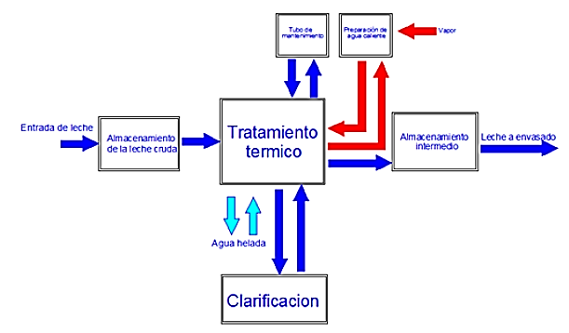

Figura q. proceso térmico leche pasteurizada

Fuente: (Nieta & Garzon, 2014).

Es un Sub-proyecto enmarcado en los objetivos del PROGRAMA MEGALECHE ATLÁNTICO, que surge de la necesidad de mejorar los ingresos de los productores de leche mediante la implementación del doble ordeño tecnificado, obtención de leche con calidad y promoción de la producción en fincas pilotos en el departamento del Atlántico, así como mediante el impulso en el mejoramiento de la genética del hato, la alimentación, el nivel de tecnificación implementada, entre otros.

Consiste en la promoción de la adopción tecnológica y fortalecimiento de la producción en fincas mediante el montaje de unidades básicas con equipamiento e instalaciones de ordeño mecánico, implementos, utensilios e insumos para la implementación del doble ordeño y la obtención de leche con el cumplimiento de las exigencias higiénicas de la Resolución 017 de 2012 y la mayor vinculación de los productores en la gestión de sus unidades productivas. Con esto se pretende obtener resultados como:

* Promoción de la producción por el doble ordeño y la crianza intensiva de crías.
* Implementación de prácticas de ordeño para evitar la contaminación del producto.
* Mejora de los sistemas de recolección y almacenamiento de la leche.
* Aplicación de medidas de higiene sobre las instalaciones y equipos básicos.
* Aplicación de los conceptos preventivos de salud de la ubre, control de medicamentos.
* Mejora de las condiciones técnicas y humanas para el desempeño del ordeño como manipulación de alimentos (Coagro, 2010)

Las zonas de intervención están ubicadas en el departamento de Atlántico como son:

* Sabanalarga (Sub Región Centro)
* Candelaria, Manatí, Repelón, Suán, Campo de la Cruz, Candelaria (Sub Región Sur) (Coagro, 2010).

En la tabla 2, se aprecia que la demanda energética durante el año es bastante constante y su promedio se mantiene, esto se debe a la estandarización de los procesos de producción de leche y sus derivados en la finca, a excepción del mes de febrero donde el consumo es menor en comparación a los demás.

Tabla 2. Demanda eléctrica mes a mes de la finca seleccionada

|  |  |
| --- | --- |
| **DEMENDA ELECTRICA MES A MES (2018)** | |
| **Mes** | **Demanda eléctrica [KW]** |
| Enero | 314579 |
| Febrero | 284287 |
| Marzo | 314775 |
| Abril | 304677 |
| Mayo | 314579 |
| Junio | 304677 |
| Julio | 314775 |
| Agosto | 314579 |
| Septiembre | 304874 |
| Octubre | 317549 |
| Noviembre | 304481 |
| Diciembre | 314971 |

Fuente: eleboracion propia

### Perfil de demanda energético

El perfil de demanda de los datos obtenidos durante las medidas de demanda eléctrica durante el año 2018 de la finca seleccionada se puede observar

En la figura 2, se puede observar que los consumos de energía eléctrica por meses tienden a estar en su mayoría en los rangos de 300000 Kw y los 320000 Kw con una caída del consumo en el mes de febrero ya que este mes tiene menor cantidad de días con respecto al resto por ende las horas de producción disminuyen al igual que el consumo de energía eléctrica

con el consumo que se tiene por los procesos que requieren energía térmica. Estas tienen un comportamiento paralelo una de la otra donde se puede concluir que si se logra reemplazar los equipos térmicos que requieran de electricidad para su funcionamiento por equipos con una alternativa para la generación y el aprovechamiento de energía térmica que no generen un consumo eléctrico, se tendrá una reducción significativa en el consumo en Kw/h durante un año de producción.

Estas reducciones en el consumo eléctrico generarían una disminución significativa en los costos de producción en las fincas productoras de leche estandarizadas ya que las curvas acumuladas tanto de la energía eléctrica como térmica actúa directamente proporcionales

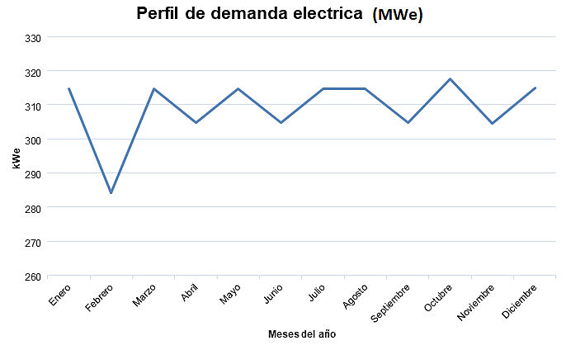

Figura 2. Perfil de demanda energetica de la finca lechera estandarizada

Fuente: Elaboracion propia

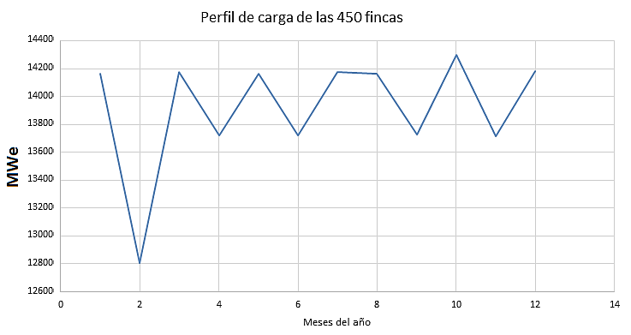

# Extrapolación de los datos

Conociendo la demanda de energía eléctrica requerida y utilizada en el proceso y de acuerdo con los datos recopilados, se lleva a cabo el proceso de extrapolación donde inicialmente se busca vincular y estandarizar el proceso de producción lechera a 450 fincas productoras las cuales entraran a hacer parte de tan importante proyecto que busca beneficiar al departamento del atlántico

## Perfil de carga extrapolado

Luego de analizar los datos de la caracterización energética de la finca piloto seleccionada la granja CANEY de Sabanalarga departamento del atlántico, se procede a aplicar la formula dada en el capítulo 2 correspondiente al método de extrapolación lineal siendo la más apropiada en este caso ya que el comportamiento de la demanda que presento la granja en dicha caracterización es bastante constante ya que la misma cuenta con procesos estandarizados. La extrapolación se aplica para cada una de las 450 fincas a lo largo de un año de producción, representada de manera gráfica en la Figura 3.

Figura 3. Perfil de demanda energetica de las fincas lecheras estandarizadas extrapoladas

Fuente: Elaboracion propia

Se observa que el perfil de carga se mantiene con respecto a la finca seleccionada inicialmente, dado que es una extrapolación, el incremento que se observó fue bastante lineal, debido al perfil estándar de la demanda energética.

## Propuesta de solución energética centralizada

Para suplir la necesidad de los 128 GW que requieren para su producción lechera las 450 fincas y pensando en las 900 fincas proyectadas, se propone una solución centralizada en sitio combinando diferentes tecnologías para la producción de la energía requerida, por lo menos en un 50%, teniendo en cuenta que es posible generar el total y que se venda el exceden del 12.6 % que se produzca a la red eléctrica nacional. Este requerimiento se observa en la Figura 4, en la cual se aprecia que la zona gris sobrepasa con un bajo número de horas al año el requerimiento energético.

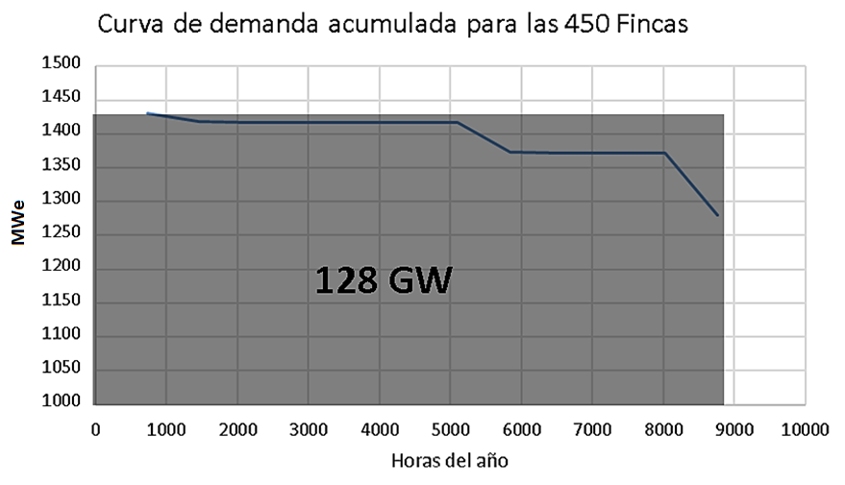

Figura 4. Curva de demanda acumulada de las 450 fincas

Fuente: Elaboracion propia

Teniendo en cuenta los requerimientos anteriores y la extensión territorial del proyecto como se muestra en la Figura 5, se plantea una distribución energética centralizada del proyecto utilizando motores de combustión interna alternativos como generadores energéticos, sistemas de recuperación de calor y de enfriamiento por absorción, que llevaran por bombeo agua caliente y fría para los procesos, además de alimentar con electricidad los procesos restantes. A este tipo de sistemas se le llaman distritos energéticos

Con el objetivo de aprovechar al máximo todos los recursos, se podría plantear la utilización de otras energías alternativas como solar, eólica, biomasa a través de los desechos de las vacas, entre otras, ver Figura 6.

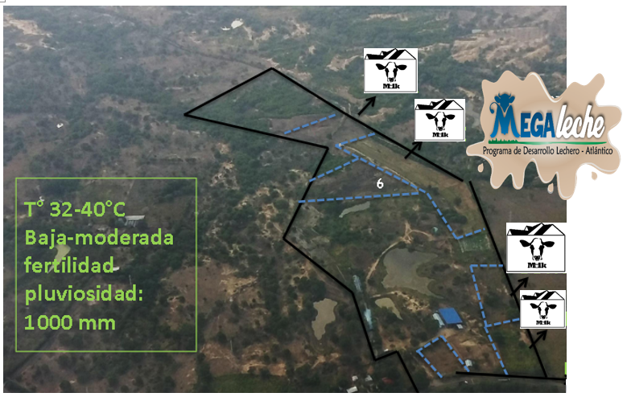

Figura 5. extensión territorial del proyecto MEGALECHE

Fuente: (Sena, 2018)

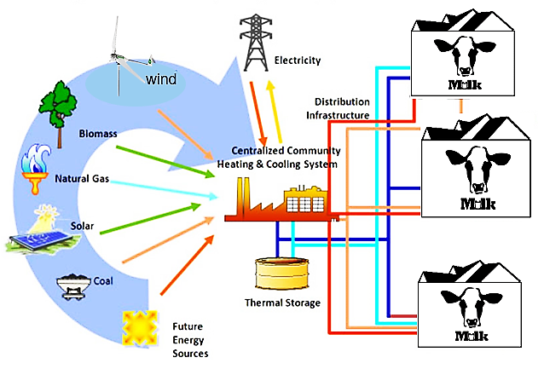

Figura 6. Estructura conceptual del distrito energético para las fincas

Fuente: Elaboracion propia

Para la configuracion seleccionada, se plantea una configuración de motores-generadores que podrían implementarse, teniendo siempre uno auxiliar que pueda ser utilizado en labores de mantenimiento y/o urgencias, en la figura 7, tambien se aprecia la conexión conceptual para cada equipo de refrigeración por absorción a utilizar, teniendo en cuenta el equipo de bombeo y/o ductería necesaria según corresponda.

Para el agua caliente, se plantea el diseño conceptual de tanques acumuladores que posteriormente impulsaran el agua caliente requerida en los procesos (Ver figura 8)

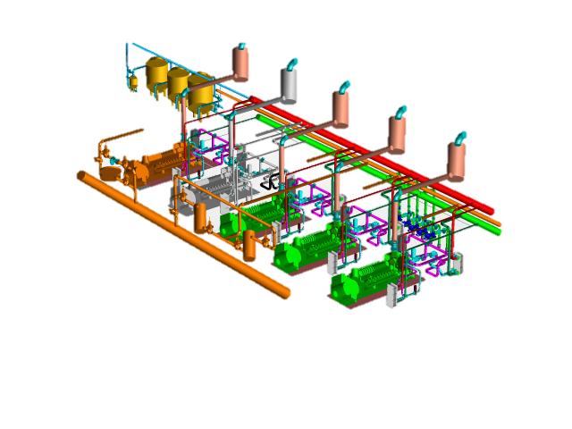

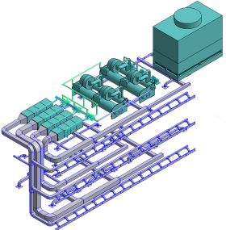

Figura 7. Configuración de sistema de distribución centralizado para las fincas lecheras.

Fuente: Elaboracion propia

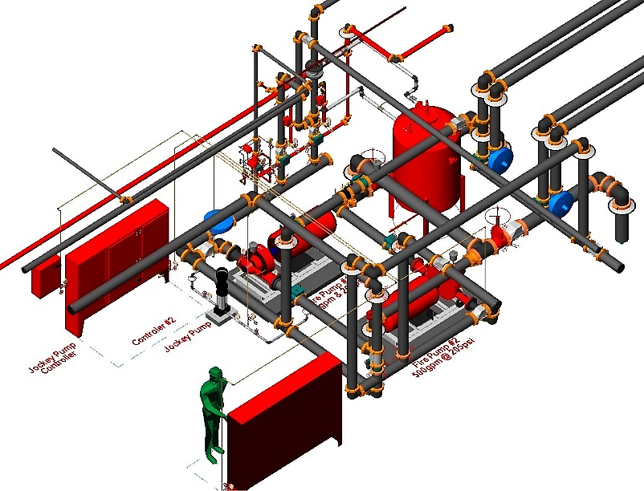

Figura 8. Configuración de tanques acumuladores de agua caliente requerida en los procesos de pasteurización.

Fuente: Elaboracion propia

# Analisis economico

El método de evaluación económica de procesos de Costo Total aplicado a un sistema de energía renovable particular y se define como la suma de los costos de capital, fijos, variables y externos. Los costos de capital se entienden como la inversión realizada en un sistema, considerada como una variable independiente; los costos fijos son aquellos que no varían con la capacidad del proceso o sistema; a su vez, los costos variables son aquellos que sí cambian; y los costos externos son los asociados a la generación de electricidad, los cuales incluyen todos los daños incurridos en relación con la salud y el medio ambiente Entonces, el Costo Total se puede expresar como: Costo Total = CC + CF + CV + CE

Donde CC, CF, CV y CE son los costos de capital, fijos, variables y los externos, respectivamente, sobre la base de la estructura de costos del modelo energético desarrollado, donde establece que el costo de capital de un sistema de energía renovable durante la vida útil es igual al producto del costo unitario de capital KCt ($ / MW) y la capacidad instalada It (MW) en el año t-ésimo, donde d representa la tasa de descuento del valor del dinero, en el tiempo

## Costos economicos

En base a estos datos y a los valores ofrecidos en la Tabla 3. Donde se presentan los precios regulados por la comisión de Regulación de Energía y Gas (CREG) para usuarios NO regulados en 2020, en la tabla 4, se presentan los valores del gasto económico de las 450 Fincas lecheras de MEGALECHE durante todo el año.

Tabla 3. Precios regulados por el CREG para usuarios NO regulados.



Fuente: elaboración propia

Tabla 4. Gasto económico de las 450 Fincas lecheras durante todo el año.

Fuente: elaboración propia

Con la estructura de costos de producción planteados por el proyecto MEGALECHE, el rubro de mayor participación es el de alimentación (37%), seguido por mano de obra (27%). Estos dos rubros suman el 64% de los costos de producción. Le siguen: insumos para praderas, 7%, medicamentos, 7%; y entre los costos de gasto energético y mantenimiento (22%). Por ello los costos de producción es de $655 litro de leche para las 450 Fincas, para una sola finca presenta el costo más alto con $748 litro. Pero haciendo un análisis lineal a las 900 fincas totales proyectas en MEGALECHE se calcula que el precio quedaría de $597 litro. Eliminando uno de los grandes problemas, tanto técnico como financiero, de la actividad productiva de leche del trópico, la baja escala de operación, lo cual se evidencia en los precios por litros al haber una producción en masa.

Con el objetivo de reducir costos de producción y desarrollar un plan de gestión y ahorro energético.

# Conclusiones

De la caracterización y métodos estadísticos de procesamiento de datos, arrojando que los procesos de producción lechera del país poseen unos costos de producción bastante definidos, como se desprende del análisis realizado en el estudio de caso, la información oportuna y confiable se constituye en el elemento esencial para el monitoreo de los elementos de costos que entran a participar en cada uno de los procesos productivos, para el proyecto MEGALECHE, el rubro de mayor participación es el de alimentación (37%), seguido por mano de obra (27%). Estos dos rubros suman el 64% de los costos de producción. Le siguen: insumos para praderas, 7%, medicamentos, 7%; y entre los costos de gasto energético y mantenimiento (22%).

Del procesamiento de los datos del consumo energético, se obtuvo que para la finca piloto seleccionada el consumo máximo es de 700 kw y el mínimo es de 300 Kw, es decir que la finca piloto seleccionada requiere un mínimo de 300 kw, para su funcionamiento, por ello cuando se presenten soluciones energéticas para el proceso de producción de leche en la finca seleccionada, se deben cubrir como mínimo estos 300kw para para poder operar.

Al realizar la extrapolación a las 450 fincas del proyecto MEGALECHE, se obtuvo como resultado que la demanda energética de las mismas es de 128 GW, números bastante grandes de manejar, pero reales al momento de calcular los costos en litros de leche, dado que el análisis económico arrojó que el costo de producción es de $655 litro de leche para las 450 Fincas, para una sola finca presenta el costo más alto con $748 litro. Pero haciendo un análisis lineal a las 900 fincas totales proyectas en MEGALECHE se calcula que el precio quedaría de $597 litro.

Dado que el proyecto global plantea el desarrollo de 900 fincas en su totalidad, se propone una solución centralizada en sitio combinando diferentes tecnologías para la producción de la energía requerida, por lo menos en un 50%, teniendo en cuenta que es posible generar el total y que se venda el exceden del 12.6 % que se produzca a la red eléctrica nacional, teniendo en cuenta que ese no sería el alcance real del proyecto, solo se realiza un planteamiento conceptual.

# Referencias

Alda pascuzzo. (2013). extrapolacion aldanalisis. Retrieved from <http://aldanalisis.blogspot.com/2013/05/extrapolacion.html>

Alejandro González Valencia. (2016). sectorial Lácteo. Alejandro González Valencia. Retrieved from <https://www.sectorial.co/index.php?option=com_k2&view=item&layout=item&id=110&Itemid=255>

Antonia Guillén Serra, Ágata, C. S., & Díaz, N. C. (2016). fases analisis estadistico. 247–260. Retrieved from http://www.saludcapital.gov.co/CTDLab/Publicaciones/2016/Fases del Análisis Estadístico de los datos de un Estudio.pdf

Armstrong, J. S. (1984). Forecasting by extrapolation. Retrieved from [https://web.archive.org/web/20100622023605/http://marketing.wharton.upenn.edu/documents/research/Forecasting by extrapolation-25 years.pdf](https://web.archive.org/web/20100622023605/http://marketing.wharton.upenn.edu/documents/research/Forecasting%20by%20extrapolation-25%20years.pdf)

Bancolombia, G. (2019). panomara energetico colombia. Retrieved from <https://www.grupobancolombia.com/wps/portal/empresas/capital-inteligente/actualidad-economica-sectorial/especiales/especial-energia-2019/panomara-energetico-colombia>

Burta, F. S. (2018). restrospectia del sector lacteo. (1), 430–439.

Calidad, asociacion española para la. (2019). auditoria energetica. Retrieved from <https://www.aec.es/web/guest/centro-conocimiento/auditoria-energetica>

Coagro. (2010). Proyecto Megaleche. Retrieved from proyecto megaleche website: <https://www.coagro.co/megaleche/>

Colombia, universidad nacional de. (2014). revista energetica. Retrieved from <https://revistas.unal.edu.co/index.php/energetica/article/view/44877/HTML>

Departamento Nacional de Planeación. (2017). Energy Demand Situation in. Retrieved from https://www.dnp.gov.co/Crecimiento-Verde/Documents/ejes-tematicos/Energia/MCV - Energy Demand Situation VF.pdf

ELÉCTRICA Y POTENCIA Revisión Octubre de 2016. (2016).

Energ, M. (2016). Balance de Gas Natural en Colombia. (69), 1–33.

Ii, B. A. B., & Pustaka, K. (2011). evolucion y desarrollo del sector lacteo en colombia. (2009), 11–50.

Internacional, C. C. (2010). Caracterización de la producción de leche en Colombia. Oferta Agropecuaria, (6), 11. Retrieved from <http://190.60.31.203:8080/jspui/bitstream/123456789/1778/1/CaracterizaciondelaproducciondelecheenColombia,año2009.pdf>

juliana pinzon. (2013). extrapolacion e interpolacion. Retrieved from <https://julianapinzon.wordpress.com/interpolacion-y-extrapolacion/>

Meijerimg, E. (2002). una cronologia de la interpolacion. Retrieved from <https://ieeexplore.ieee.org/document/993400>

Nieta, D., & Garzon, J. (2014). gestion energetica para el proceso industrial de produccion de leche. Актуальные Вопросы Гепатобилиарной Хирургии: Материалы Xxi Международного Конгресса Ассоциации Гепатобилиарных Хирургов Стран Снг. - Пермь, 97.

OECD/FAO, & Asia, S. (2017). OECD-FAO Agricultural Outlook 2017-2026. <https://doi.org/10.1787/agr_outlook-2017-en>

Ovacen. (2017). auditorias energeticas. Retrieved from <https://ovacen.com/auditorias-energeticas-definicion-ambito-actuacion-normativa/>

pablo urias y sebastian solana. (2013). caracterizacion energetica. Retrieved from https://biblioteca.utb.edu.co/notas/tesis/0064391.pdf

Pública, S. de E. (2018). View @ Drive.Google.Com (p. 199). p. 199. Retrieved from <https://drive.google.com/file/d/0Byeu1xxF7vxgdjFMaUZxWHM3WEE/view>

reporte de inversion energetica. (2016). Reporte de Inversion Energetica.

UPME. (2016). Plan de Acción Indicativo de Eficiencia Energética 2017-2022. Ministerio de Minas y Energía, 1–157. Retrieved from <http://www1.upme.gov.co/DemandaEnergetica/Marco>